dNgày soạn: 14/11/2024

Ngày giảng: 26/11 (7A1,2,4); 27/11 (7A3)

**CHƯƠNG 3: ĐÔNG NAM Á TỪ NỬA SAU THẾ KỈ X ĐẾN NỬA ĐẦU THẾ KỈ XVI**

**Bài 6: Tiết 18,19: CÁC VƯƠNG QUỐC PHONG KIẾN ĐÔNG NAM Á TỪ NỮA SAU THẾ KỈ X ĐẾN NỮA ĐẦU THẾ KỈ XVI**

**I.Yêu cầu cần đạt:**

**1.Kiến thức**

- Mô tả được quá trình hình thành, phát triển ban đầu của các quốc gia Đông Nam Á từ nửa sau thế kỉ X đến nửa đầu thế kỉ XVI.

- Giới thiệu và nhận xét được những thành tựu văn hoá tiêu biểu của Đông Nam Á từ nửa sau thế kỉ X đến nửa đầu thế kỉ XVI.

- Đọc và chỉ được ra tên các vương quốc phong kiến trên lược đồ.

- Liên hệ được những thành tựu chủ yếu của văn hoá tiêu biểu của Đông Nam Á từ nửa sau thế kỉ X đến nửa đầu thê kỉ XVI ảnh hưởng đến ngày nay.

**2. Năng lực**

**\* Năng lực chung**: Năng lực giao tiếp và hợp tác; tự học; giải quyết vấn đề.

**\* Năng lực chuyên biệt**

+ Đọc và chỉ được ra tên các vương quốc phong kiến trên lược đồ

+ Lập được trục thời gian các sự kiện tiêu biểu về quá trình hình thành và phát triển của các vương quốc phong kiến ở Đông Nam Á từ nửa sau thế kỉ X đến nửa đầu thế kỉ XVI.

+ Khai thác và sử dụng được thông tin của 1 số tư liệu lịch sử trong bài học dưới sự hướng dẫn của GV.

**3. Phẩm chất**

- Tự hào về khu vực Đông Nam Á ngày càng kết nối chặt chẽ trong nhiều thế kỉ, tạo nền tảng vững chắc để hòa nhập vào sự phát triển của thế giới hiện nay.

**\*Nội dung tích hợp:**

- Tích hợp môn Địa lý: Điều kiện tự nhiên ĐNA.

**II. THIẾT BỊ DẠY HỌC VÀ HỌC LIỆU**

**- Giáo viên:** Máy chiếu, lược đồ, phiếu học tập, sưu tầm và chọn lọc tư liệu dạy học.

**- Học sinh:** Đọc thông tin SGK, quan sát các kênh hình, trả lời các câu hỏi SGK.

**III. TIẾN TRÌNH DẠY HỌC**

**Tiết 18**

**1. Hoạt động 1: Mở đầu**

**a. Mục tiêu:** Nắm được những nét chung cơ bản về các nước Đông Nam Á tạo tâm thế đi vào bài học mới.

**b.Tổ chức thực hiện**

- GV cho HS quan sát bản đồ các nước Đông Nam Á và yêu cầu HS HĐ cá nhân 2p trả lời câu hỏi: **Nêu hiểu biết của em về khu vực Đông Nam Á?**

- Trên cơ sở ý kiến GV dẫn dắt vào bài hoặc GV nhận xét và vào bài mới: ĐNA từ lâu đã được coi là một khu vực có bề dày văn hoá, lịch sử. ngay từ những thế kỉ đầu Công nguyên, các quốc gia đầu tiên ở ĐNA đã bắt đầu xuất hiện. Trải qua hàng ngàn năm lịch sử, các quốc gia đó đã có nhiều biến chuyển.

**B. Hoạt động khám phá**

**1. Sự hình thành và phát triển của các vương quốc phong kiến từ nữa sau thế kỉ X đến nữa đầu thế kỉ XVI**

**a. Mục tiêu:** Mô tả được quá trình hình thành phát triển ban đầu của các quốc gia Đông Nam Á từ nửa sau thế kỉ X đến nửa đầu thế kỉ XVI.

**b. Tổ chức thực hiện**

|  |  |
| --- | --- |
| **Hoạt động của thầy và trò** | **Nội dung** |
| GV: Hướng dẫn HS tìm hiểu lược đồ Đông Nam Á.  **Tích hợp môn Địa lý**: Điều kiện tự nhiên ĐNA.  Đông Nam Á là tiểu vùng địa lý phía đông nam của châu Á, bao gồm các khu vực phía nam của Trung Quốc, phía đông nam của tiểu lục địa Ấn Độ và phía tây bắc của Úc. Đông Nam Á có phía bắc giáp Đông Á, phía tây giáp Nam Á và vịnh Bengal, phía đông giáp Châu Đại Dương và Thái Bình Dương, phía nam giáp Australia và Ấn Độ Dương. Diện tích vùng Đông Nam Á chiếm 4,5 triệu km2 bao gồm 11 quốc gia: Việt Nam, Lào, Campuchia, Singapore, Thái Lan, Mianmar, Malaysia, Indonesia, Philippin, Brunei, Đông timor. Đông Nam Á là khu vực được coi là nơi có vị trí quan trọng, nơi giao thoa giữa các nền kinh tế, nơi cường quốc cạnh tranh ảnh hưởng đến nhau. Đông Nam Á có vị trí thuận lợi, để phát triển kinh tế, giao lưu với nước khác trong khu vực.  **HĐN 5p**  **H:** Trình bày sơ lược sự hình thành và phát triển của các vương quốc phong kiến ở Đông Nam Á từ nửa sau thế kỉ X đến nữa đầu thế kỉ XVI?  Đại diện nhóm trình bày, chia sẻ  GVNX, KL  **HĐCĐ 3p**  **H:** Từ tư liệu, em có nhận xét gì về hoạt động kinh tế của Vương quốc Ma-lắc- ca?  Hs thảo luận, báo cáo, chia sẻ  GV nhận xét, bổ sung  - Thế kỉ XV, Ma-lắc-ca có vị trí chiến lược trong tuyến đường thương mại quốc tế đặc biệt là thương mại trên biển. Nằm giữa In-đô-nê-xi-a, Ma-lai-xi-a và Xin-ga-po, nối liền Thái Bình Dương và Ấn Độ Dương.  - Ma-lắc-ca chỗ dừng chân cho các thuyền buôn nước ngoài trên tuyến đường thương mại bằng đường biển quốc tế => thuận lợi cho việc mua bán hàng hóa.  - Nơi đây là nơi chiếm 1/4 lượng giao thông hàng hải thế giới hàng năm. Nhiều nền kinh tế lớn phụ thuộc rất lớn vào hoạt động thương mại thông qua eo biển này.  **H:** Kinh tế ở các vương quốc phong kiến ở Đông Nam Á thời kì này như thế nào?  GV bổ sung phần phân tích nhận xét, đánh giá, kết quả thực hiện nhiệm vụ học tập của học sinh. Chính xác hóa các kiến thức đã hình thành cho học sinh. | **1. Sự hình thành và phát triển của các vương quốc phong kiến từ nữa sau thế kỉ X đến nữa đầu thế kỉ XVI**  - Từ khoảng nửa sau thế kỉ X đến thế kỉ XIII, các vương quốc phong kiến bước vào giai đoạn phát triển: Vương quốc Mi-an-ma, Đại Việt, Chăm – pa….  - Đến thế kỉ XIII, khi quân Mông Nguyên mở rộng xâm lược xuống Đông Nam Á dẫn đến sự ra đời của một số vương quốc phong kiến mới như: Lan Xang, Mô-giô-pa-hít…  - Quyền lực nhà vua được cũng cố, luật pháp được hoàn thiện.  - Kinh tế phát triển khá thịnh đạt. |

**\* Củng cố**: GV khái quát nội dung kiến thức của bài.

**\* Hướng dẫn học bài**

- Nắm vững kiến thức bài đã học.

- Bài mới: Đọc mục 2. Những thành tựu văn hóa tiêu biểu và trả lời câu hỏi cuối mục.

Ngày giảng: 27/11 (7A1,2); 28/11 (7A3); 29/11 (7A4)

**Tiết 19**

**Hoạt động 2. Tìm hiểu những thành tựu văn hóa tiêu biểu**

**a. Mục tiêu:** Giới thiệu và nhận xét được những thành tựu văn hoá tiêu biểu của Đông Nam Á từ nửa sau thế kỉ X đến nửa đầu thế kỉ XVI.

**b. Tổ chức hoạt động**

|  |  |
| --- | --- |
| **Hoạt động của GV và HS** | **Nội dung** |
| **HĐN 5p Hoàn thành phiếu học tập**  **H:** Đọc thông tin mục 2, nêu những thành tựu văn hóa tiêu biểu của các quốc gia ở Đông Nam Á và rút ra nhận xét.   |  |  | | --- | --- | | Nội dung | Thành tựu văn hóa | | Tín ngưỡng tôn giáo |  | | Chữ viết văn học |  | | Kiến trúc điêu khắc |  |   Hs hoạt động, báo cáo, chia sẻ  Gv nhận xét, bổ sung.  HS phân tích, nhận xét, đánh giá kết quả của học sinh.  GV bổ sung phần phân tích nhận xét, đánh giá, kết quả thực hiện nhiệm vụ học tập của học sinh. Chính xác hóa các kiến thức đã hình thành cho học sinh.  Nhận xét:  + Các nước Đông Nam Á chịu ảnh hưởng sâu sắc từ văn hóa Ấn Độ và Trung Hoa.  + Các nước này đều có những nét tương đồng nhất định về văn hóa.  **HĐ cá nhân 2p**  **H**: Nhiều quốc gia Đông Nam Á sáng tạo ra chữ viết riêng có ý nghĩa như thế nào?  HS trình bày, chia sẻ  GVNX, KL  Ý nghĩa của việc sáng tạo chữ viết riêng của các quốc gia Đông Nam Á  - Đánh dấu một bước tiến trong sự phát triển của nhân loại, là trong những tiêu chí đánh dấu con người bước vào thời đại văn minh.  - Việc cho ra đời chữ viết thì việc ghi chép lại lịch sử được tiến hành dễ dàng hơn, từ đó thế hệ sau có thể hiểu hơn về lịch sử thế giới cổ đại.  - Muốn thoát ly khỏi sự lệ thuộc về văn hóa đối với bên ngoài. | **2. Những thành tựu văn hóa tiêu biểu**   |  |  | | --- | --- | | Nội dung | Thành tựu văn hóa | | Tín ngưỡng tôn giáo | -Phật giáo tiểu thừa được truyền bá và phổ biến ở Đông Nam Á.  -Hồi giáo cũng theo chân thương nhân Ả Rập và Ấn Độ du nhập vào Đông Nam Á trong thời kỳ này. | | Chữ viết văn học | -Nhiều nước ở Đông Nam Á đã sáng tạo ra chữ viết của riêng mình.  -Dòng văn học xuất hiện và phát triển nhanh với nhiều tác phẩm nổi tiếng. | | Kiến trúc điêu khắc | -Nhiều công trình kiến trúc điêu khắc như chùa đền tháp kỳ vĩ được xây dựng. | |

**C. Hoạt động luyện tập**

**a. Mục tiêu:** Nhằm củng cố, hệ thống hóa, hoàn thiện kiến thức mới mà HS đã được lĩnh hội ở hoạt động hình thành kiến thức về Những thành tựu văn hóa tiêu biểu

**b. Tổ chức hoạt động**

**Bài tập 1**: Hãy thể hiện trên trục thời gian các sự kiện tiêu biểu về quá trình hình thành và phát triển của các vương quốc phong kiến ở Đông Nam Á từ nửa sau thế kỉ X đến nửa đầu thế kỉ XVI.

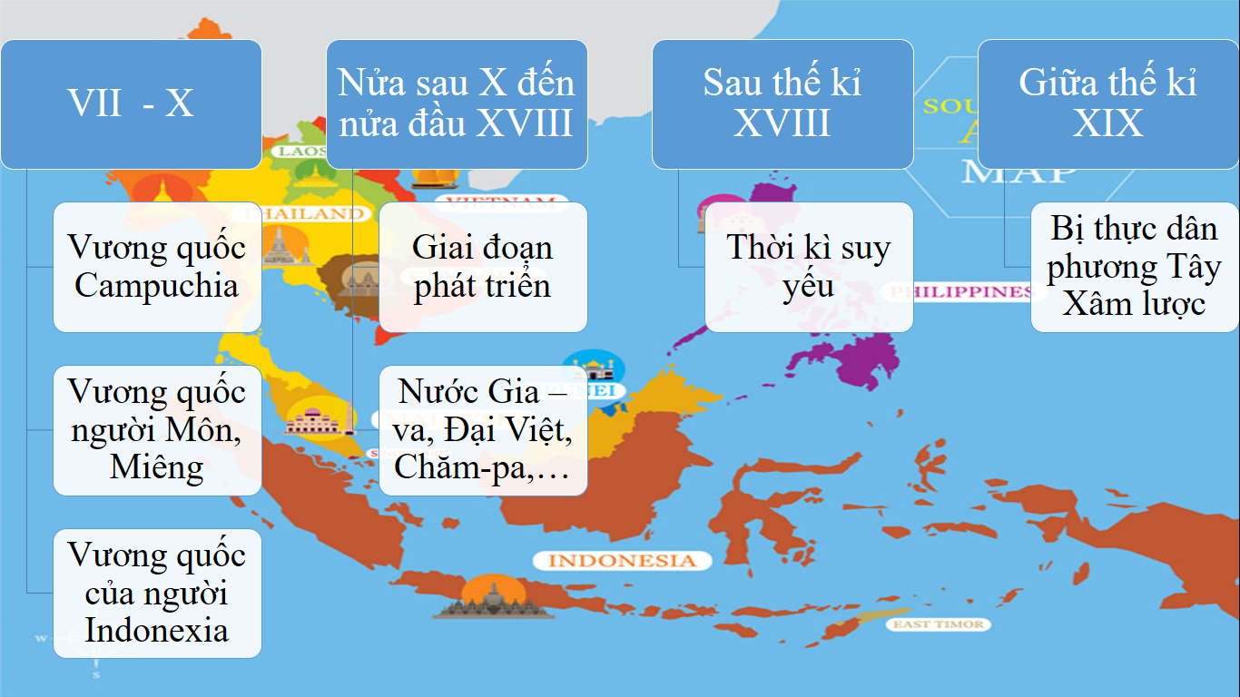

**IV. Củng cố**: GV khái quát nội dung kiến thức của bài.

**V. Hướng dẫn học bài**

- Nắm vững kiến thức bài đã học.

- Bài mới: Đọc bài 7. Vương quốc Lào và trả lời câu hỏi cuối mỗi mục.

**Duyệt của tổ CM**

**Phạm Thị Nguyệt**